14.05.2020 r. czwartek
Dzień dobry Wszystkim!
Witajcie w tym pięknym dniu. Dziś pozostajemy nadal w tematyce wiosennej, ale na inny sposób. Mamy dla Was łamigłówki mądrej główki. W ramach „wirtualnej” świetlicy proponujemy Wam dzisiaj zagadki wiosenne, które zamieściliśmy na kolejnych stronach.
Jeśli ktoś nie ma ochoty na wysiłek umysłowy zapraszamy do zajęć ruchowych. Dzisiaj w ramach ćwiczeń i tematyki wiosennej proponujemy pomóc rodzicom w wiosennych porządkach. Czy wiecie, że ścierając kurz z półek, odkurzając czy myjąc lustra możecie też ćwiczyć Wasze mięśnie?

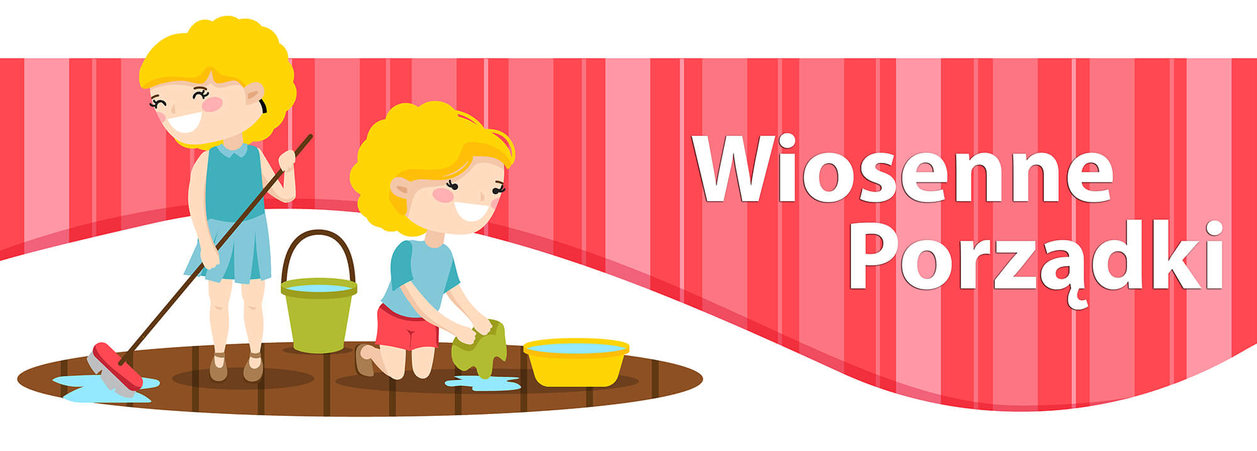
Piosenka motywująca do sprzątania:
https://www.youtube.com/watch?v=imoS6Wkr04w

Życzymy Wam miłego dnia i do zobaczenia jutro!
😊😊😊

Zespół nauczycieli świetlicy szkolnej

Jeśli podobało Wam się pierwsze zadanie zachęcamy do drugiego ćwiczenia.

